Auktoriserat serviceföretag
LEDEB AB är auktoriserat efter Almega Serviceföretagens auktorisation.
LEDEB AB är ett Almega Serviceföretagens auktoriserat företag som städar, putsar fönster och utför merparten av de servicetjänster som finns att erbjuda.
Almega Serviceföretagen är arbetsgivar- och branschorganisation för Sveriges städföretag, fönsterputsföretag och specialserviceföretag. Almega Städföretagen är en av branscherna som ingår i Almega Serviceföretagen tillsammans med FM, Sanering och Hemservice.
I Almega deltar vi aktivt i styrelsearbetet genom FM Bolagen och det för branschen övergripande Serviceföretagen.

För att höja kvaliteten och förtroendet för städbranschen har Almega skapat en auktorisation för att kontrollera, granska och framhålla seriösa städföretag i Städbranschen.

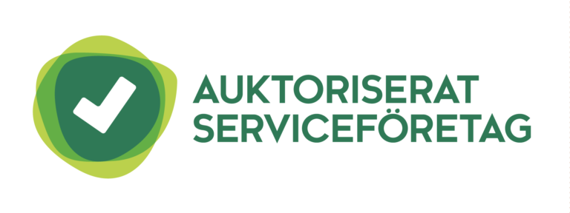

Välj en Auktoriserad Städfirma
Här är några av dom kriterier som Almega kräver att en auktoriserad städfirma måste uppfylla varje år vid kontroll.
- Innehar F-skattsedel och är registrerat i moms- och arbetsgivaravgiftsregistret
- Inte har någon skatteskuld hos Kronofogden
- Har tillstyrkt revisionsberättelse registrerad hos Bolagsverket
- Är medlem i Almega Serviceföretagen och har därigenom kollektivavtal för sina medarbetare
- Ger alla nya medarbetare introduktionsutbildning enligt kollektivavtal
- Följer Almega Serviceföretagen Allmänna Kontraktsvillkor eller motsvarande
- Har ansvarsförsäkring på minst det belopp de Allmänna Kontraktsvillkoren anger
- Följer Allmänna Reklamationsnämndens beslut och rekommendationer
- Har ett dokumenterat miljöledningssystem eller är miljöcertifierat
- All personal skall bära Almegas serviceID

